Comunicato stampa / press release

ACCADEMIA INTERNAZIONALE ITALIANA DI MANDOLINO
Seconda Edizione, 9-16 settembre 2007, Savona-Italia

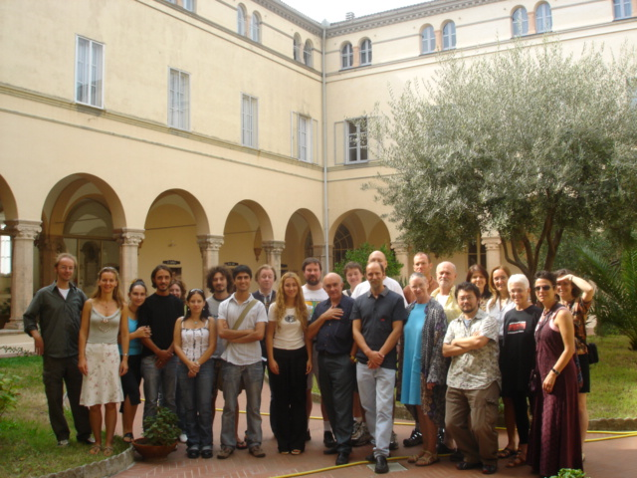
In seguito al successo e al grande interesse suscitato dalla prima edizione, si ripete a Savona, dal 9 al 16 settembre 2007 l’Accademia Internazionale Italiana di Mandolino, sotto la direzione artistica di Carlo Aonzo, acclamato virtuoso e propugnatore della tecnica mandolinistica italiana.

La seconda edizione sviluppa le grandi potenzialità di questa iniziativa, verificate già nella prima edizione. Frequentata da musicisti provenienti da ogni parte del mondo, l'Accademia è strutturata su vari livelli e si rivolge al principiante come al professionista. Si tratta di una opportunità unica di imparare o perfezionare la tecnica mandolinistica e nel contempo di scoprire un contesto territoriale, come quello ligure e savonese, dalle ricche ed inaspettate tradizioni. Sono aperte le iscrizioni: moduli e info nel sito http://www.aonzo.com.

Savona, cittadina dall'antica storia, si colloca al centro esatto della Liguria (da molti considerata la più bella regione italiana) e del Mar Mediterraneo. Vicina a Genova e all'aeroporto internazionale, ma priva della caoticità dei moderni grandi centri urbani, è situata lungo una costa caratterizzata da spiagge e piccoli paesi caratteristici, ed è circondata alle spalle da contesti naturalistici di primo piano. L'Accademia permette agli studenti provenienti da tutto il mondo la riscoperta e la valorizzazione di un particolare aspetto dell’arte musicale italiana: la tecnica originale e il repertorio per mandolino, abbinando allo studio gli interessi culturali e turistici.

Il progetto si apre da quest’anno ad una partecipazione più ampia, con un accrescimento dei lavori dei workshop e dei percorsi educativi e formativi, lezioni individuali e collettive, tecnica e repertorio, musica da camera, musica orchestrale. Molte le novità rispetto alla prima edizione: una sessione è dedicata alla musica per la danza alla ricerca del legame tra questo strumento e l’espressione corporea; il corso di liuteria per la costruzione degli strumenti a pizzico; il corso di chitarra classica; le conferenze e le visite guidate alla scoperta di insospettabili caratteristiche “musicali” di beni artistici e monumenti locali, all'interno di momenti di approfondimento e discussione con conferenzieri internazionali, su questioni tecniche e artistiche. La lingua-base dell’Accademia sarà l’inglese. I partecipanti e gli accompagnatori interessati potranno seguire lezioni di lingua italiana.

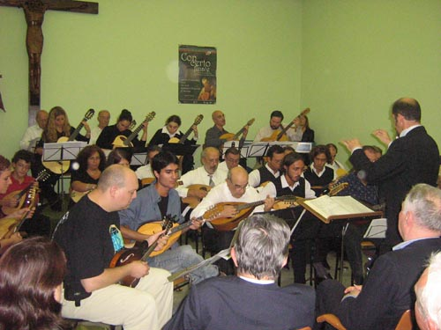
È favorito l’interscambio culturale tra i frequentanti e il contesto locale, tramite percorsi che li facciano diventare non semplici studenti e turisti, ma "cittadini temporanei", parte attiva nella città e simbolici ambasciatori della cultura. Il mandolino e gli strumenti della sua famiglia sono presenti nelle tradizioni musicali di moltissimi paesi. Strumento degli emigranti, apportatore in terra straniera di melodie legate ai popoli d’origine, il mandolino può diventare attraverso la sua musica simbolo di comunione tra i popoli. Sono inoltre previsti concerti a tema aperti al pubblico; durante il Concerto Finale, epilogo della settimana di studio, i partecipanti dell’Accademia si uniscono all'Orchestra a Pizzico Ligure.

Due segnalazioni: Savona è il porto di partenza delle "Crociere Costa" e subito prima dell'Accademia o subito dopo la stessa, chi volesse può concedersi una settimana di puro relax nel Mediterraneo (www.costacrociere.it). È in fase di organizzazione, da parte delle autorità competenti, una visita a Savona di Sua Santità il Papa Benedetto XVI durante il periodo di svolgimento dell'Accademia.

INFO: www.aonzo.com; e.mail: info@aonzo.com. Segreteria internazionale: Marieke Smits, (inglese, tedesco, olandese, francese, spagnolo, italiano). Tel. +39 338 9032349 (dalle 9.00 alle 21.00) e-mail: m.smits@tin.it.

